体育与健康实践课教案
水平年级： 二 年级： 三年级 执教教师：
单元  课次 | 广播操 单元，第 3 次课 |  |  |  | 授课  时间
教学  内容 | 1、基本体操：《希望风帆》广播操 2、游戏
学习  目标 | - 通过本次课的学习，进一步的巩固广播操的练习，对养成正确的身体姿势，促进身体的各器官的正常发育。  2、培养学生集体主义精神，发展学生动作迅速能力和奔跑能力。
学习  重点 | 各节拍动作到位 |  |  |  |  | 教学准备 |  | 器材：
学习  难点 | 音乐的节奏 |  |  |  |  |  |  | 场地：体育场
安全措 施 | 安全教育
程序与  时间 | 教学内容 |  | 教师教导活动 | 学生学练活动 |  |  | 组织形式及要求 |  | 运动负荷
 |  |  |  |  |  |  |  |  | 次  数 | 时  间 |  | 强度
开  始  部  分 | 一 课堂常规 |  | 1 和学生问好  2 宣布本节课内容  3 提出要求  4 安全教育 | 1 与老师问好  2 认真听本课内容  3 听清要求  4 做好安全措施 |  |  | * * * * *  * * * * *  * * * * *  * * * * *
准  备  部  分 | - 热身  韵律操  - 复习  1 对列队形  2 广播操 |  | 1 带领学生随着节拍进行各关节活动热身  1 喊口令进行队列队形：稍息、立正、向右看齐、三面转法、齐步走立定  2 放音乐进行练习 | 1 跟随老师进行韵律操复习  1 认真进行对列队形的复习  2 认真进行练习 |  |  | * * * * *  * * * * *  * * * * *  * * * * *
程序与  时间 | 教学内容 |  | 教师教导活动 | 学生学练活动 |  |  | 组织形式及要求 |  | 运动负荷
 |  |  |  |  |  |  |  |  | 次  数 | 时  间 | 强度
基  本  部  分 | 一 《希望风帆》广播操  第六节，腹背运动；  第七节，跳跃运动；  第八节，整理运动；  二 游戏  萝卜蹲 |  | 1 教师讲解动作要求和方法。  2 教师做完整的正确的示范。  3 教师个别指导。找好学生做表演。  4 跟随音乐进行广播操复习  1 讲解示范游戏规则及注意事项  1、重复说一种称呼不能超过2次  2、说自己的也被淘汰  3、被叫到的没蹲或叫错的被淘汰  4、节奏由慢变快,边说边做蹲的动作; | 1 学生认真听动作要领和方法  2 学生练习。  3 分组练习。  动作一致，精神饱满。  4 认真跟音乐进行练习  1 学生认真听游戏的方法和规则。  2 按要求进行游戏 |  |  | * * * * *  * * * * *  * * * * *  * * * * *
结  束  部  分 | 一 放松  二 小结  三 下课 |  | 1 组织进行放松活动  1 总结本课内容  提出要求  布置作业  1 与学生再见 | 1 认真进行放松活动  1 认真听本课小结  认真听清要求  课后完成作业  1 与老师再见 |  |  | 要求：充分放松身体各部位
生  理  负  荷  预  测 | 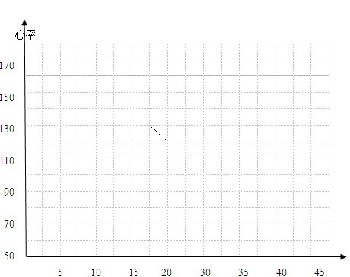时间 |  |  | 课后反思
生  理  负  荷  预  测 | 平均心率 | 次/分 |  | 课后反思
生  理  负  荷  预  测 | 练习密度 | %左右 |  | 课后反思

